TRABAJO CURSO DE PRIMEROS AUXILIOS
IES GUARDO (15, 16 y 28 de noviembre 2017)

BOTIQUÍN
En el centro debemos tener dos botiquines, uno para tener en el centro y otro algo más pequeño para llevar a las excursiones.
El botiquín del centro, que se guardará en conserjería, en un lugar seco y sin luz, debe consistir en una caja de plástico transparente con un asa para poder transportarla de un lugar a otro.
Existirá una persona responsable que reponga periódicamente los productos gastados o caducados.
Los medicamentos se guardarán con su caja y su prospecto.
Se debe revisar el botiquín dos veces al año.
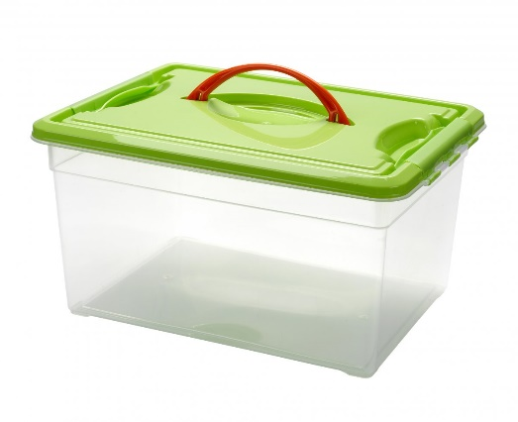
El contenido del botiquín es el siguiente:
- Material de curas
Gasas estériles, compresas, vendas de gasa, tiritas, esparadrapo, apósitos impermeables, triángulos de tela para hacer un cabestrillo, gasas orilladas, puntos de aproximación, tablillas de madera, suero fisiológico, bolsa de hielo.

- Antisépticos
Povadona yodada (mejor no usarla en niños y embarazadas), clorhexidina y agua oxigenada.

- Mediación
Paracetamol, ibuprofeno, azucarillos y pastillas de gucosport y un corticoide tópico. En nuestro caso (alumna diabética) inyección de glucagón. Si tuviésemos un un alumno con alergias y

- Aparatos
Termómetro, pinzas, mosquito y bisturí

Listado con los teléfonos de los servicios sanitarios, 112 y servicio de toxicología.

SUPUESTOS PRÁCTICOS
SITUACIÓN Nº 1: Salpicadura con ácido en un ojo
Estamos en el laboratorio midiendo el pH de varias disoluciones y comprobando el viraje de diferentes indicadores. En un determinado momento uno de los alumnos se quita las gafas de seguridad con la mala suerte de que produce una salpicadura con una disolución de ácido acético en agua que le alcanza un ojo. Rápidamente acompañamos al alumno al fregadero del laboratorio y lavamos el ojo con abundante agua. Si tenemos un lavaojos manual lo usaremos.

SITUACIÓN Nº 2: Hombre con parada cardiorespiratoria
Estamos de excursión con los alumnos del instituto en el museo de la ciencia de Valladolid. Un señor mayor que se encuentra a nuestro lado en la sala de exposiciones comienza a encontrarse mal, pide ayuda y se desploma en el suelo. Rápidamente, recordamos lo aprendido en el curso y actuamos del modo siguiente:
- Comprobamos si:
  - ¿Está consciente? Zarandeándole le decimos “Hola, señor, ¿se encuentra bien?” No responde, está inconsciente
  - ¿Respira? Hacemos la maniobra de frente-mentón y acercamos nuestra cara a su boca para comprobar si respira, oír, ver y sentir. No respira

- Pedimos a un compañero que llame al 112 y a un alumno que avise en la recepción del museo donde hemos visto el cartel de espacio cardioprotegido 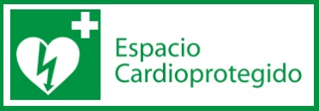

- Comenzamos la RCP
  - Descubrimos el pecho del señor
  - Localizamos la posición adecuada, a la altura de los pezones y nos colocamos en buena posición
  - Comenzamos con 30 compresiones (ritmo 1001-1002) y 2 insuflaciones (con la maniobra frente mentón para que entre el aire correctamente)

- Llega el personal del museo y prepara el desfibrilador, nosotros seguimos con las maniobras de RCP. Cuando el aparato indica que se va a realizar la descarga nos separamos

Afortunadamente el señor comienza a respirar. Pocos minutos después llegan los servicios de emergencia que se llevan al señor al hospital.

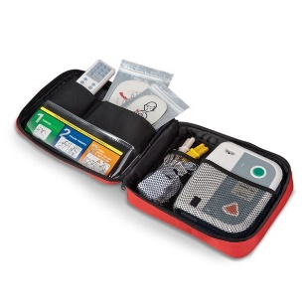

SITUACIÓN Nº 3 Hipoglucemia
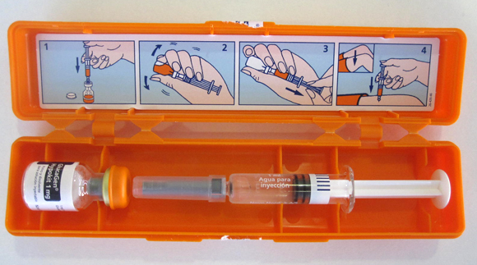
Estamos de excursión en la Tejeda de Tosande con un grupo de alumnos de 1º de bachillerato entre los que se encuentra una alumna diabética. La alumna lleva varios años escolarizada en el centro y todos los profesores estamos informados de su enfermedad. La alumna se ha mareado en el viaje y ha vomitado. Al llegar ha comido algo de fruta y una barrita pero por el esfuerzo de la caminata se encuentra cansada. Empieza a encontrarse mal, tiene palpitaciones, sudores fríos y cuando nos acercamos a ella, se desploma. Comprobamos que respira pero que está inconsciente. Llamamos de inmediato al 112 y cogemos la jeringuilla de glucagón que llevamos en una pequeña nevera y se la inyectamos despacio en el brazo. La alumna se recupera y entre varios compañeros y profesores la ayudan a llegar al parking donde están ya los servicios de emergencia.

